**Сушко Иосиф (Suszko Jozef)**

7 сентября 1813 г – отпевание, умер в возрасте 18 лет (родился около 1795 г) (НИАБ 136-13-919, лист 27об, №48/1813-у (ориг)).

**НИАБ 136-13-919:** Лист 27об. **Метрическая запись №48/1813-у (ориг).**

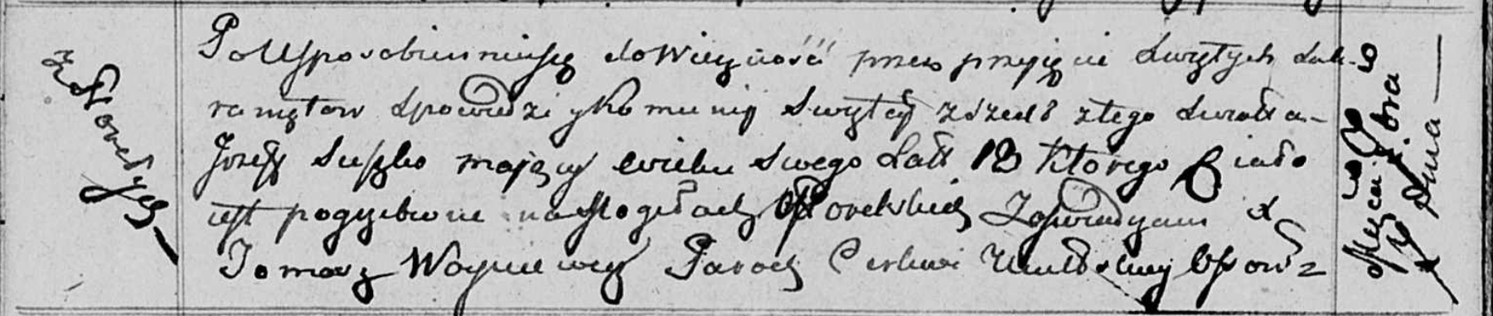

Осовская униатская церковь. 7 сентября 1813 года. Метрическая запись об отпевании.

Suszko Jozef – умерший, 18 лет, с деревни Горелое, похоронен на кладбище деревни Горелое.

Woyniewicz Tomasz – ксёндз.